科技服务业标准体系建设指南

（2025 版）

为落实《工业和信息化部等九部门关于加快推进科技服 务业高质量发展的实施意见》，加强科技服务业标准化工作系统谋划，发挥标准对科技服务业的支撑和引领作用，推进 科技服务业高质量发展，制定本指南。
一、科技服务业发展现状
科技服务业是运用现代科学知识和技术手段，围绕科技创新全链条发展、科技成果高效率转化，向社会提供智力服务的新兴产业，是现代服务业的重要组成部分，主要包括研究开发服务、技术转移转化服务、企业孵化服务、技术推广服务、检验检测认证服务、信息技术服务、工程技术服务、科技金融服务、知识产权服务、科技咨询及其他科技服务等。
近年来，我国科技服务业发展迅速，新型服务主体不断涌现，服务业态不断丰富，新技术、新模式、新业态层出不穷，科技服务业已逐渐成为全球技术竞争的重要抓手。随着 技术创新、模式创新、产业创新和服务创新加速融合，亟需 加强标准体系建设，规范和引领科技服务业高质量发展。
二、总体要求
立足科技服务业发展和培育全国一体化技术市场需求， 坚持“系统谋划、创新驱动、开放合作”原则，统筹推进科

技服务业标准的制定、实施和国际化，为加快科技成果转化和产业化、引领科技服务业高质量发展提供支撑。到 2027
年，新制定科技服务业国家标准和行业标准 40 项以上，初步构建满足科技服务业高质量发展的标准体系，面向超过1000 家企业开展贯标工作。到 2030 年，新制定科技服务业
国家标准和行业标准 80 项以上，基本建成满足科技服务业高质量发展的标准体系，标准服务企业成效更加凸显。
三、建设思路

（一）科技服务业标准体系结构
科技服务业标准体系结构包括基础通用、重点领域、管理保障等 3 个部分，如图 1 所示。基础通用标准主要规范科技服务业通用性技术和要求，是其他科技服务业标准的底层支撑；重点领域标准主要规范研究开发服务、技术转移转化服务、企业孵化服务、技术推广服务、检验检测认证服务、
信息技术服务、工程技术服务、科技金融服务、知识产权服
务、科技咨询服务等具体领域标准，是科技服务业标准体系的核心内容；管理保障标准主要规范服务流程和风险控制要求，为科技服务业提供管理和保障。

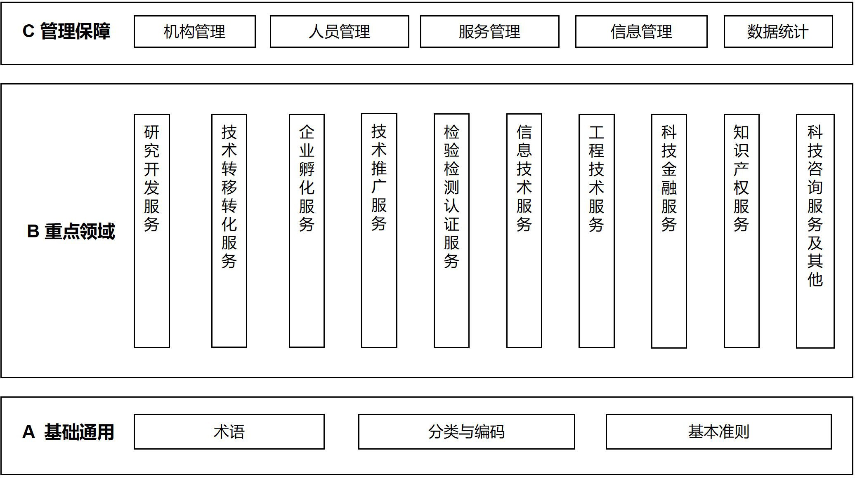

图 1 科技服务业标准体系结构图

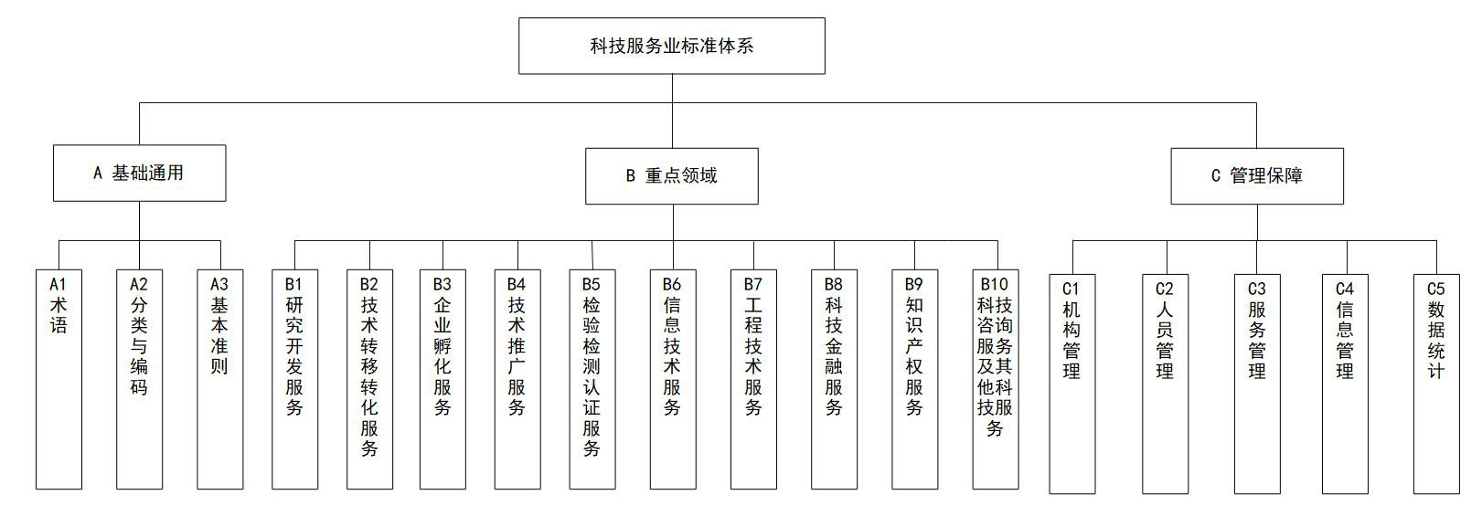

（二）科技服务业标准体系总体框架
科技服务业标准体系总体框架，如图 2 所示。

图 2 科技服务业标准体系总体框架

4

四、建设内容

（一）基础通用标准
基础通用标准包括术语、分类与编码、基本准则等标准。

术语标准
规范科技服务业相关术语的概念与定义，为其他相关标准的制定及开展标准化活动提供支撑。

分类与编码标准
规范科技服务业各细分领域、服务类型及其相互关系的分类要求，为整个行业提供统一的分类框架和编码体系。

基本准则标准
规范科技服务过程中应遵循的基础通用要求，以及科技服务业标准化过程中的操作规范。

（二）重点领域标准
重点领域标准包括研究开发服务、技术转移转化服务、企业孵化服务、技术推广服务、检验检测认证服务、信息技术服务、工程技术服务、科技金融服务、知识产权服务、科技咨询服务及其他科技服务等标准。

研究开发服务标准
规范研究开发服务的过程、质量、人员资质、设备管理等要求，包括面向战略性、基础性、前瞻性、共性技术需求 的研究开发和产业化服务标准，项目立项、需求分析、方案 设计、实施执行、成果验收等各环节标准。

技术转移转化服务标准
规范技术转移转化服务中技术评估、技术成果对接、技术交易、验证服务等要求，包括科技成果价值评估等技术评估标准，科技成果挖掘、科技成果信息披露、科技成果路演、 科技成果标准化及产业化等技术成果对接服务标准，技术合同登记、交易结算、技术拍卖、技术作价入股等技术交易标准，概念验证、中试验证等验证服务标准。

企业孵化服务标准
规范企业孵化器的运营服务、企业培育等要求，包括创业指导、技术咨询、市场推广、人才培训、投融资服务、风险防控等企业辅导标准，运营管理、服务提供、资源配置、环境建设等孵化器、园区服务标准。

技术推广服务标准
规范技术推广服务中的技术推广服务、技术培训服务等要求，包括服务流程、交付评估、售后支持等技术推广服务 标准，课程设计、师资资源、过程管理、效果评估等技术培 训服务标准。

检验检测认证服务标准
规范计量校准、认证认可、检验检测等服务要求，包括标准器管理、校准报告编制等计量校准服务标准，文件评审、 现场审核等认证认可服务标准，人员能力、流程设计等检验检测服务标准。

信息技术服务标准
规范信息技术服务的设计、开发、交付、运营等全生命 周期服务要求，包括基础服务、咨询设计、集成实施、运行 维护、数据服务、治理服务、云服务、城市信息模型、智能 感知服务等标准。

工程技术服务标准
规范钢铁、交通、能源、建筑等工程技术领域的服务要求，包括工程咨询、工程造价咨询、工程设计、工程勘察、工程管理、工程监理、建筑信息模型等工程技术服务标准。

科技金融服务标准
规范技术交易金融服务、企业科技创新金融服务、知识产权金融服务等科技金融领域服务要求，包括知识产权质押贷、科技成果转化保险、科技型企业融资担保、企业创新积 分制、知识产权证券化等科技金融服务标准。

知识产权服务标准
规范知识产权信息服务、咨询服务、运营服务等服务要求，包括服务流程规范、服务质量评价等知识产权服务标准。

科技咨询服务及其他科技服务标准
规范智库、科技传媒、科普设施等科技咨询服务要求， 包括科技政策咨询服务、产业信息咨询服务、技术趋势咨询服务等科技咨询服务标准。

其他科技服务标准主要围绕以上未提到的其他各类科 技服务业要求，制定相应标准。

（三）管理保障标准
管理保障标准包括机构管理、人员管理、服务管理、信息管理、数据统计等标准。

机构管理标准
规范科技服务业机构的组织架构、运营流程、人员管理、 服务质量监控、数据安全、信息安全与合规性等要求，包括技术转移机构、技术交易机构、创业孵化机构、生产力促进机构等科技服务业机构的建设、管理及评价标准。

人员管理标准
规范科技服务业领域从业人员的能力提升、知识更新、技能培训及职业发展路径等要求，包括科研助理、技术经理人、创业导师、科技咨询师等科技服务业从业者的培训、管理及评价标准。

服务管理标准
规范科技服务提供过程中各环节的质量要求和控制措 施，包括相应服务质量管理标准。

信息管理标准
规范科技服务业相关信息的管理、交换与利用要求，包括技术交易平台规范、平台数据接口等标准。

数据统计标准

规范科技服务业机构及个人在数据收集、处理、分析、报告等过程要求，包括数据安全存储、数据互联互通、数据分析与利用等技术要求和操作标准。
五、组织实施
加强统筹协调，加强科技服务业有关标准化技术组织的协同配合，统筹产学研用各方，共同制定符合产业发展需要的标准。强化宣贯推广，指导行业协会、标准化技术组织和专业机构等开展重点标准的宣贯培训和实施推广，引导企业对标达标。健全人才队伍，支持相关标准化技术组织和专业机构等开展培训，提升标准化从业人员能力。深化国际合作， 支持和鼓励科技服务机构深度参与国际标准化活动，推动国内国际协同发展。

